¿Qué es una célula eucariota?
Se llama célula eucariota (del vocablo griego eukaryota, unión de eu– “verdadero” y karyon “nuez, núcleo”) a todas aquellas células en cuyos citoplasmas puede hallarse un núcleo celular bien definido, que contiene la mayor parte de su material genético (ADN). En esto se distinguen de las células procariotas, mucho más primitivas y cuyo material genético está disperso en el citoplasma. Además, a diferencia de las procariotas, las células eucariotas poseen orgánulos u organelas, estructuras subcelulares especializadas que pueden identificarse en su interior y están delimitadas por membranas (por ejemplo, las mitocondrias y los cloroplastos).

La aparición de las células eucariotas constituyó un paso importante en la evolución de la vida, pues sentó las bases para una diversidad biológica mucho mayor, incluido el surgimiento de células especificadas dentro de organizaciones pluricelulares, dando origen a los reinos superiores: protistas, hongos, plantas, y animales. Los seres vivos formados por células eucariotas se denominan eucariontes.

Funciones de la célula eucariota


Las células eucariotas, al igual que las procariotas, llevan a cabo tres funciones esenciales: la nutrición, la relación con el medio y la reproducción. Veamos en qué consiste cada una de ellas.
- Nutrición. Comprende la incorporación de los nutrientes al interior de la célula y su transformación en otras sustancias, que son utilizadas para formar y reponer las estructuras celulares y también para obtener la energía necesaria para llevar a cabo todas sus funciones. Según su nutrición, las células pueden ser autótrofas (fabrican su propio alimento a partir de materia inorgánica por procesos como la fotosíntesis) o heterótrofas (deben incorporar la materia orgánica porque no son capaces de fabricarla).
- Relación con el medio. Las células se relacionan con el medio que las rodea, recibiendo distintos estímulos (como variaciones de temperatura, humedad o acidez) y elaborando las respuestas correspondientes a cada uno de ellos (como la contracción o la traslación). Esta capacidad de reaccionar a los estímulos del medio se conoce como irritabilidad.
- Reproducción. Es el proceso de formación de nuevas células (o células hijas) a partir de una célula inicial (o célula madre). Existen dos tipos de procesos de reproducción celular: mitosis y meiosis. Mediante la mitosis, una célula madre da lugar a dos células hijas idénticas, es decir, con la misma cantidad de material genético e idéntica información hereditaria. Por otra parte, mediante la meiosis, una célula madre da lugar a cuatro células hijas genéticamente distintas entre sí y que además tienen la mitad del material genético que la célula inicial. La mitosis interviene en los procesos de crecimiento y reparación de tejido, y en la reproducción en el caso de los seres vivos que se reproducen asexualmente. La meiosis tiene otro objetivo: únicamente ocurre para dar lugar a los gametos.

¿Qué es una célula procariota?

La célula procariota es un organismo simple compuesto de membrana y citoplasma, que carece de núcleo y tampoco presenta organelos como las células eucariotas (mitocondrias, cloroplastos y retículo endoplasmático). Además, posee una pared celular que le da soporte a la célula.
La palabra “procariota” proviene del griego pro, que significa “antes”, y karyon, que significa “nuez o núcleo”. Las reacciones metabólicas en las células procariotas se encuentran dispersas en el citoplasma. Pueden ser autótrofas (como las cianobacterias) o heterótrofas (como los lactobacilos).

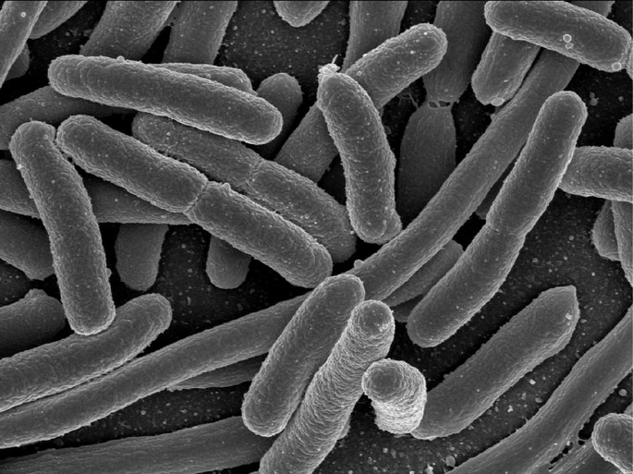

La bacteria Escherichia coli es un bacilo cilíndrico que habita en los intestinos de los animales.
La célula procariota es un organismo simple compuesto de membrana y citoplasma, que carece de núcleo y tampoco presenta organelos como las células eucariotas (mitocondrias, cloroplastos y retículo endoplasmático). Además, posee una pared celular que le da soporte a la célula.
La palabra “procariota” proviene del griego pro, que significa “antes”, y karyon, que significa “nuez o núcleo”. Las reacciones metabólicas en las células procariotas se encuentran dispersas en el citoplasma. Pueden ser autótrofas (como las cianobacterias) o heterótrofas (como los lactobacilos).

Características de las células procariotas
- Formas variadas: las células procariotas pueden ser esféricas (como en los estafilococos), cilíndricas (como la Escherichia coli), espirales (como el Helicobacter pilori) o curvadas (como el Vibrio cholerae).
- Tamaños variados: las células procariotas son más pequeñas, pueden medir desde 0,1 µm como los micoplasmas, hasta 20,0 µm como el Treponema pallidum, agente causante de la sífilis.
- Presencia de pared celular: la membrana celular se encuentra rodeada por la pared celular compuesta de peptidoglicano, un polímero característico de las bacterias.
- Presencia de cápsula: algunas bacterias poseen una capa mucosa en su exterior, conocida como cápsula.

Clasificación de células procariotas
Biológicamente, se pueden clasificar en dos grupos principales: arqueas y bacterias.

Arqueas
Las arqueas pertenecen al dominio Archaea. Estas células son microscópicas y están envueltas en una pared celular, compuesta de un pseudopeptidoglicano, que las protege y les da una mayor resistencia. Se encuentran en ambientes marinos y terrestres, pudiendo sobrevivir bajo condiciones ambientales extremas donde otros seres vivos no sobreviven. Por esto se les da el adjetivo de extremófilas.
Ejemplos de arqueas son la Methanothermus fervidus, que vive en las aguas termales (97ºC) y la Methanobacterium thermoaggregans, que produce metano y vive a 65ºC.

Bacterias
Las bacterias pertenecen al domino Bacteria. Su pared celular está compuesta de peptidoglicanos y presenta lípidos tipo ester. A diferencia de las arqueas, las bacterias pueden producir esporas y algunas realizan fotosíntesis.
Ejemplos de bacterias son Helicobacter pylori, agente causante de las úlceras gástricas, y las bacterias productoras del yogur, Lactobacillus bulgaricus y Streptococcus thermophiles.

DIFERENCIAS ENTRE CELULAS EUCARIOTAS Y PROCARIOTAS
La principal diferencia radica en que en las células procariotas el material genético no está separado del citoplasma y las eucariotas presentan el material genético está organizado en cromosomas rodeados por una membrana que los separa del citoplasma.
